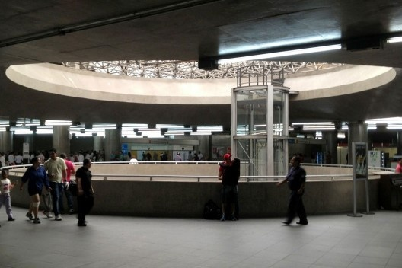
RELATÓRIO DE ATENDIMENTO – SERVIÇO DE INFORMAÇÕES AO CIDADÃO - SIC
NOVEMBRO/2022
RELATÓRIO MENSAL DE SOLICITAÇÕES – SIC – NOVEMBRO/2022
DEZEMBRO/2017
INTRODUÇÃO
No mês de novembro, o SIC realizou 139 atendimentos com 9 Recursos, sendo que 16 gerências da Companhia foram acionadas para subsidiarem as respostas enviadas aos cidadãos.

NOVEMBRO/2022 | QUANTIDADE
Atendimentos | 139
Recursos | 9

TIPO DE INSTÂNCIA DOS RECURSOS RECEBIDOS
- 4 Recursos de “Primeira Instância”
- 5 Recursos de “Segunda Instância”

DEMANDA COMPARATIVA COM O MÊS ANTERIOR

DEMANDA COMPARATIVA COM O ANO ANTERIOR

ASSUNTOS MAIS DEMANDADOS

COMPARATIVO POR ASSUNTOS – ANO ANTERIOR

PERFIL DOS SOLICITANTES

GERÊNCIAS DEMANDADAS
As gerências que mais forneceram subsídios foram GPR, SIC, GOP, GCP, GMT e GRH.

Legenda:
GPR – Gerência de Projetos
SIC – Serviço de Informações ao Cidadão
GOP – Gerência de Operações
GCP – Gerência de Contratações e Compras
GMT – Gerência de Manutenção
GRH – Gerência de Recursos Humanos
GNP – Gerência de Negócios Patrimoniais e Inovação
GCM – Gerência de Comunicação e Marketing
RELAÇÃO DE ASSUNTOS E NÚMERO DE SOLICITAÇÕES

Expansão - Projetos/Obras | 91
Desapropriações | 27
Obras | 64
Recursos Humanos | 9
Concursos | 3
Normas internas | 1
Plano de Carreira | 1
Quadro de Empregados | 1
Salários de Funcionários | 3
Operação | 8
Ocorrências | 1
Pesquisa de satisfação do usuário | 1
Procedimento Operacional | 1
Relatórios Operacionais | 5
Administração/Institucional | 6
Contratos | 6
Serviços ao Cliente | 5
Apoio a estudantes | 5
Engenharia/Manutenção | 4
Obras de Manutenção | 1
Outros | 2
Via Permanente | 1
Fale Conosco | 3
Operação | 3
Espaços Comerciais | 2
Outros | 2
Expansão - Diversos | 2
Cronograma/Prazos | 1
Licenciamento Ambiental | 1
Expansão - Planejamento | 2
Estudos/Relatórios | 1
Mapa Rede Futura | 1
Outros | 2
 | 2
Processos | 1
Administrativos | 1
Questões relacionadas à COVID-19 | 1
Uso de máscaras | 1
Bilhetagem | 1
Tipos de Bilhetes | 1
Financeiro | 1
Negócios | 1
Site do Metrô | 1
Expansão | 1
Total Geral | 139
SOLICITAÇÕES ENCERRADAS

HISTÓRICO DAS SOLICITAÇÕES

TEMPO MÉDIO DE ATENDIMENTO

Prazos Legais

RELATÓRIO MENSAL – ACESSOS AO PORTAL DA TRANSPARÊNCIA – NOVEMBRO/2022
DEZEMBRO/2017

INTRODUÇÃO

Durante o mês de novembro, o “Portal da Governança Corporativa e Transparência do Metrô” teve 4.904 visitas, com uma média de 163 visitantes/dia. Neste mês, foram registradas 22.085 visualizações de páginas e o pico de acesso ocorreu no dia 08/11/2022, com 290 visitantes.

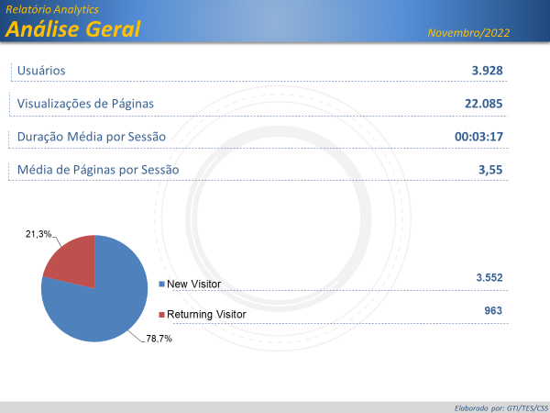

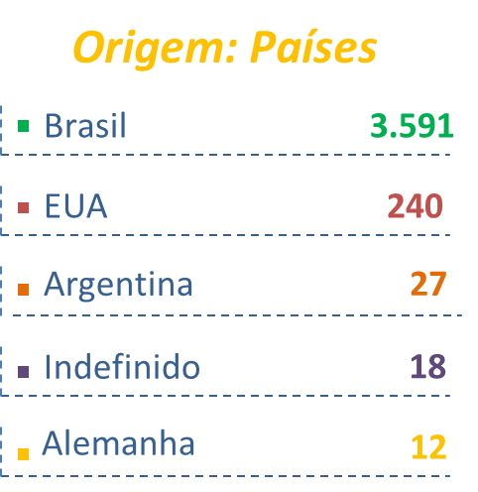

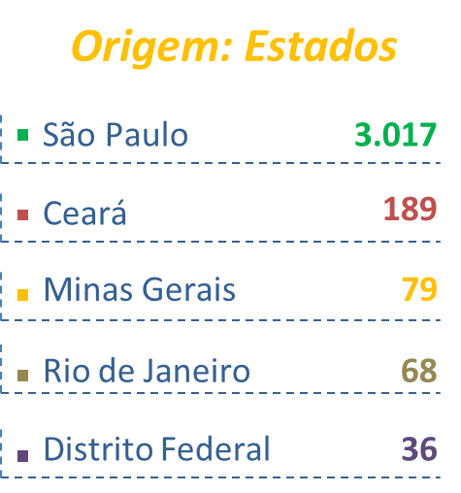

PÁGINAS MAIS VISITADAS

